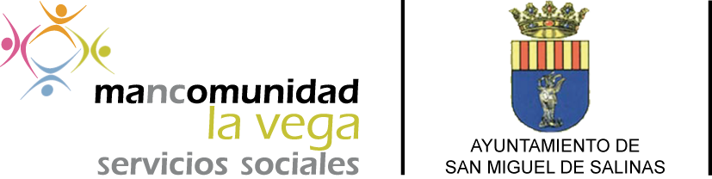

SOLICITUD EMPODERAMIENTO DIGITAL PARA MUJERES
AREA DE IGUALDAD DIPUTACION DE ALICANTE

Procedimiento: Las mujeres interesadas en participar podrán realizar la inscripción: por teléfono, presencialmente o por correo electrónico
- Llamando por teléfono al Ayuntamiento T. 965720001 o a servicios sociales municipales T.966723115
- Enviando esta solicitud por correo electrónico: sanmiguel@mancomunidadlavega.es
- Entregándola presencialmente en las Oficinas de Atención al Público del Ayuntamiento de San MIguel
Periodo preinscripción: Hasta el 30 de octubre y/o hasta el inicio del curso si quedan plazas.
Plazas limitadas. Grupo mínimo 10 personas
Cuota: gratuito

DATOS DEL CURSO
Horario y Lugar: SAN MIGUEL DE SALINAS
Lugar: Servicios Sociales (Antiguo Ayuntamiento)
Fechas y horario: Jueves 2 noviembre, Viernes 3 noviembre y Miércoles 8 de noviembre de 9,00 a 14:00 horas
Duración: 15 horas
Destinatario: El curso está destinado a mujeres interesadas en mejorar sus competencias en el uso de las nuevas tecnologías.
Más Info: 966723115 (Servicios Sociales San Miguel de Salinas)- 966755639 (Mancomunidad) - 965720001 (Ayto San Miguel de Salinas)
y en la web de la mancomunidad www.mancomunidadlavega.es

DATOS DEL PARTICIPANTE
Nombre y apellidos
Dirección
C.P |  | Nacionalidad |  |  |  |  | Fecha nacimiento
Teléfono |  |  |  |  |  |  | NIE/DNI/Pasaporte
e mail

OBSERVACIONES
_____________________________________________________________________________________________________________

_______________________________________________________________________________________________________________________________

En a de de 2017

Firma:

De conformidad con lo dispuesto por la Ley Orgánica 15/1999, de 13 de diciembre, de Protección de Datos de carácter personal, consiento que mis datos sean incorporados a un fichero responsabilidad de MANCOMUNIDAD LA VEGA y que sean tratados con la finalidad de mantener, desarrollar y controlar la relación contractual.
Asimismo declaro haber sido informado sobre la posibilidad de ejercitar los derechos de acceso, rectificación, cancelación y oposición dirigiéndome a MANCOMUNIDAD LA VEGA en Plaza de Ayuntamiento, 4 C.P. 03370 Redován (Alicante) o bien remitiendo un mensaje a la dirección a la dirección de correo electrónico mancomunidad@mancomunidadlavega.es

